1. Diagram 1.1 shows the set-up of apparatus for an experiment of Set I, Set II and Set III to construct the electrochemical series based on the potential difference between two different metals in a voltaic cell. Metal X acts as a positive terminal.
For examiner’s
use
Rajah 1.1 menunjukkan susunan radas satu eksperimen bagi Set I, Set II dan Set III untuk membina siri elektrokimia berdasarkan beza keupayaan antara dua logam berbeza dalam sel voltan. Logam X bertindak sebagai terminal positif.

Set  Set | Set-up of apparatus  Susunan radas
I | 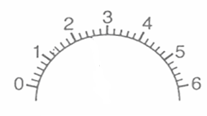  Metal X  Logam X  Elektrod magnesium  Tin  Stanum  Sodium chloride solution  Larutan natrium klorida  V  Voltmeter reading  Bacaan voltmeter :
II | Metal X  Logam X  Zinc  Zink  Sodium chloride solution  Larutan natrium klorida  V  Voltmeter reading  Bacaan voltmeter :
III | Metal X  Logam X  Elektrod magnesium  Magnesium  Magnesium  Sodium chloride solution  Larutan natrium klorida  V  Voltmeter reading  Bacaan voltmeter :
Diagram 1.1
Rajah 1.1

- Record the voltmeter readings in the spaces provided in Diagram 1.1.
Rekod bacaan voltmeter pada ruang yang disediakan dalam Rajah 1.1.

[3 marks]

1(a)
3
[3 markah]

- For this experiment, state:
For examiner’s
use
Bagi eksperimen ini, nyatakan:

  - manipulated variable
pembolehubah dimanipulasikan
…………………………………………………………………………………….

  - responding variable
pembolehubah bergerak balas

……………………………………………………………………………………..

  - fixed variable
pembolehubah dimalarkan

1(b)
3

………………………………………………………………………………………
[3 marks]
[3 markah]

- State one hypothesis for this experiment.
Nyatakan satu hipotesis bagi eksperimen ini.

……………………………………………………………………………………………

1(c)
3
……………………………………………………………………………………………

……………………………………………………………………………………………
[3 marks]
[3 markah]

(d) Based on the voltmeter readings in Diagram 1.1, arrange metal X, zinc , magnesium and tin in ascending order of electropositivity of metals in electrochemical series.
Berdasarkan bacaan voltmeter dalam Rajah 1.1, susunkan logam X, zink, magnesium dan stanum dalam tertib menaik keelektropositifan logam dalam siri elektrokimia.

1(d)
3

…………………………………………………………………………..…………………
[3 marks]
[3 markah]

(e) State the operational definition for potential difference of metals.
Nyatakan definisi secara operasi bagi beza keupayaan logam.

…………………………………………………………………………..…………………

…………………………………………………………………………..…………………

1(e)
3

…………………………………………………………………………..…………………
[3 marks]
[3 markah]

(f) Diagram 1.2 shows the result of the experiment for Set II after 40 minutes.
For examiner’s
use
Rajah 1.2 menunjukkan keputusan eksperimen bagi Set II selepas 40 minit.

Metal X
Logam X

Zinc
Zink
Sodium chloride solution
Larutan natrium klorida

V
Sodium chloride solution
Larutan natrium klorida

Metal X
Logam X

Zinc
Zink
V

After 40 minutes
Selepas 40 minit

Diagram 1.2
Rajah 1.2

(i) State one observation at negative terminal in Diagram 1.2 after 40 minutes.
Nyatakan satu pemerhatian pada terminal negatif dalam Rajah 1.2 selepas 40 minit.

1(f)(i)
3

…………………………………………………………………..…………………..
[3 marks]
[3 markah]

(ii) State the inference based on your answer in 1(f)(i).
Nyatakan inferens berdasarkan jawapan anda dalam 1(f)(i).

1(f)(ii)
3
…………………………………………………………………..………………….

…………………………………………………………………..…………………..
[3 marks]
[3 markah]

1(f)(i)
3

(iii) State the relationship between the number of gas bubbles released at metal X with time.
Nyatakan hubungan antara bilangan gelembung gas terbebas pada logam X dengan masa.

…………………………………………………………………..…………………..

…………………………………………………………………..…………………..

1(f)(iii)
3

…………………………………………………………………..…………………..
[3 marks]
[3 markah]

For examiner’s
use
(g) Metal Q is placed between tin and metal X in the electrochemical series. Predict the voltage produced and positive terminal if metal X in Set I is replaced by metal Q.
Logam Q terletak di antara stanum dan logam X dalam siri elektrokimia. Ramalkan voltan yang terhasil dan terminal positif apabila logam X dalam Set I digantikan dengan logam Q.

(i) Voltage
Voltan : …………………………………………….

(ii) Positive terminal

1(g)
3
Terminal positif : …………………………………………….

[3 marks]
[3 markah]

(h) Write half equation for the reaction occurs at negative terminal and positive terminal in Set III.
Tulis setengah persamaan bagi tindak balas yang berlaku pada terminal negatif dan terminal positif dalam Set III.

At negative terminal
Pada terminal negatif : ……………………………………………….............

1(h)
3
At positive terminal
Pada terminal positif : ……………………………………………….............
[3 marks]
[3 markah]

(i) Classify all the ions present in sodium chloride solution into cations and anions.
Kelaskan semua ion yang hadir di dalam larutan natrium klorida kepada kation dan anion.

1(i)
3
Cation  Kation | Anion  Anion

[3 marks]
[3 markah]

Total 1
33

- Diagram 2 shows a result from experiment to study the different characteristic of rubber strip P and rubber strip Q.
Rajah 2 menunjukkan keputusan eksperimen untuk mengkaji perbezaan sifat jalur getah P dan jalur getah Q.

Length  Panjang (cm) | Rubber strip P  Jalur getah P | Rubber strip Q  Jalur getah Q
Initial length before a weight is hung  Panjang asal sebelum pemberat digantung | 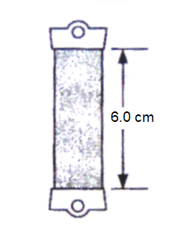
Length with weight  Panjang dengan pemberat | 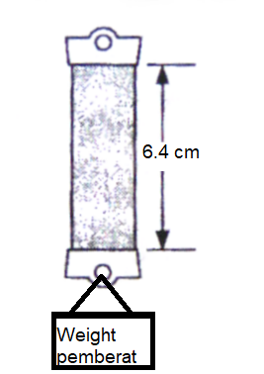  Weight  Pemberat | 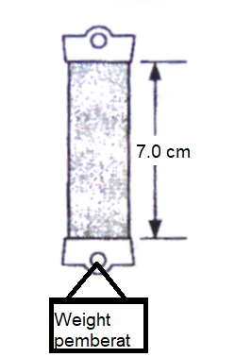  Weight  Pemberat
Length after weight is released  Panjang selepas pemberat dilepaskan |  | 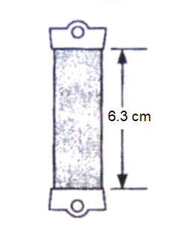

Diagram 2
Rajah 2

Referring to Diagram 2, plan a laboratory experiment to study the elasticity of vulcanized rubber and unvulcanized rubber.
Merujuk kepada Rajah 2,rancang satu eksperimen dalam makmal untuk mengkaji kekenyalan getah tervulkan dan getah tak tervulkan.

Your planning should include the following aspects:
Perancangan anda hendaklah mengandungi aspek-aspek berikut:

(a) Problem statement
Pernyataan masalah

(b) All the variables
Semua pembolehubah

(c) Statement of hypothesis
Pernyataan hipotesis

(d) List of materials and apparatus
Senarai bahan dan radas

(e) Procedure for the experiment
Prosedur eksperimen

(f) Tabulation of data
Penjadualan data
[17 marks]
[17 markah]

END OF QUESTION PAPER
KERTAS SOALAN TAMAT

